國家圖書館暑期藝文會-歡迎參加
為能讓更多優質作家與讀者面對面，了解作家精采的創作人生，本館分別與華品
文創、二魚出版合辦精彩藝文活動，邀請到三位文學大師分享他們的豐美人生。

活動名稱：大師講座－文學創作的藝想世界(一)
主辦單位：國家圖書館，華品文創
地點：國家圖書館地下一樓演講廳
(臺北市中山南路20號，捷運中正紀念堂出口6)
時間：2016年8月7日（周日）下午1400-1600
講題：張愛玲的寫作世界VS.蘇偉貞的小說人生
主講人：蘇偉貞(知名小說家/成大中文系教授)
報名網址: http://goo.gl/pS9Xot
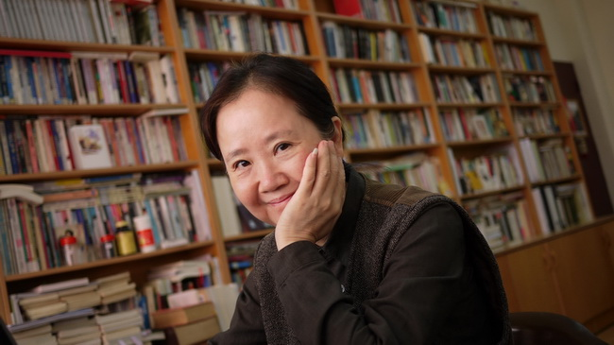

活動名稱：焦桐老師《蔬果歲時記》新書分享會
主辦單位：國家圖書館、二魚文化
地點：國家圖書館文教區三樓國際會議廳
(臺北市中山南路20號，捷運中正紀念堂出口6)
時間：2016年8月20日（周六）下午1430-1600
講題：飲食、記憶、文學
主講人：焦桐、詹宏志(知名作家及美食大師)
報名網址：http://activity.ncl.edu.tw/Evn_list.aspx
